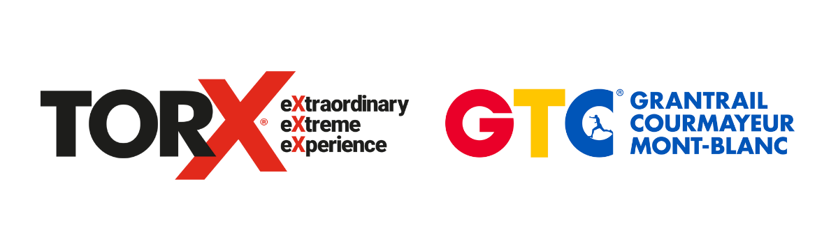

**TORX® e GTC, gli atleti russi e bielorussi saranno ammessi in forma neutrale​​**

*Martedì, 8 marzo 2022* - “**Lo sport deve unire e non dividere**, ma può essere veicolo di un messaggio chiaro: ciò che sta accadendo in **Ucraina** è riprovevole e va fermato. **Ripudiamo qualsiasi forma di guerra e violenza** ed è nostra intenzione contrastarla con gli strumenti di cui disponiamo”. E’ questa la posizione di **VDA Trailers**, attraverso le parole dei suoi rappresentanti, **Alessandra Nicoletti** e **Paolo Griselli**, rispetto alla guerra in corso. “Il rispetto per le persone, il sostegno per chi è in difficoltà e la solidarietà nei confronti di chi soffre sono da sempre i valori fondanti della nostra attività e di tutte le nostre gare di trail running, dal **Gran Trail Courmayeur** all’intero circuito del **TORX®**”.

In merito alle ripercussioni in ambito sportivo, [nei giorni scorsi il Comitato Olimpico Internazionale si era espresso sull’argomento](https://olympics.com/ioc/news/ioc-eb-recommends-no-participation-of-russian-and-belarusian-athletes-and-officials?utm_source=sendinblue&utm_campaign=TORX%20e%20GTC%20gli%20atleti%20russi%20e%20bielorussi%20saranno%20ammessi%20in%20forma%20neutrale&utm_medium=email) raccomandando che “le Federazioni Sportive Internazionali e gli organizzatori di eventi sportivi non invitino o consentano la partecipazione di atleti e funzionari russi e bielorussi alle competizioni internazionali”.

Allo stesso modo, però, laddove ciò non sia possibile per motivi organizzativi o legali, il **CIO** esorta le **Federazioni Sportive Internazionali** e gli organizzatori di eventi sportivi a far si che “nessun atleta o funzionario sportivo russo o bielorusso possa prendere parte sotto il nome di Russia o Bielorussia”. Questi atleti, dunque, possono essere accettati solo come neutrali, senza utilizzare simboli, colori, bandiere o inni nazionali.

**VDA Trailers**, dunque, ha deciso di comunicare agli atleti di nazionalità russa e bielorussa, iscritti e preiscritti alla varie gare, che **potranno partecipare alle competizioni solo accettando di presentarsi al via in forma neutrale**.

Auspicando che i**l conflitto possa concludersi il prima possibile**, restituendo la pace ai rispettivi popoli, **VDA Trailers** seguirà con grande attenzione l’evolversi della situazione con la speranza che queste misure non debbano comunque essere necessarie a luglio e settembre, quando si svolgeranno le gare in programma.

**PRESS OFFICE TORX®**

**Erica Motta - Head of Communication**

M + 39 347 1342003

e.motta@vdatrailers.it

**Massimiliano Riccio - PiùPress**

M +39 347 9179915

press@vdatrailers.it